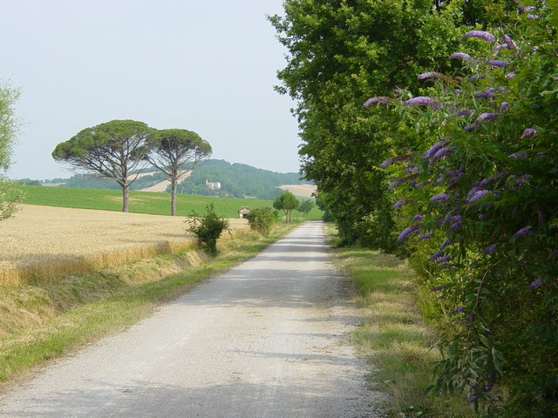
珠三角区域绿道（省立）规划设计技术指引 （试行）
Guidelines for Planning and Design of Regional Greenways in Pearl River Delta

广东省住房和城乡建设厅

前言
为深入落实《珠江三角洲地区改革发展规划纲要（2008—2020年）》及《中共广东省委、广东省人民政府关于争当实践科学发展观排头兵的决定》关于建设“宜居城乡”的要求，科学发展，先行先试，率先建立资源节约型和环境友好型社会，省委、省政府决定在全面开展宜居城乡建设的基础上，先行加快推进珠三角绿道网的规划建设，从而为区域绿地划定及管理工作积累经验。为保障区域绿道（省立）规划建设工作的顺利进行，编制组在深入调查研究，认真总结实践经验，参考有关国内外相关标准、指引和规范以及实际案例，并广泛吸纳各方面意见的基础上，编制了本《珠三角区域绿道（省立）规划设计技术指引》。

目 录

1 总 则 1
2 区域绿道（省立）的定义和功能 2
3 区域绿道（省立）的分类和组成 4
4规划设计的基本原则和基本要求 6
5 绿廊系统规划设计 8
6 慢行道规划设计 10
7 节点系统规划设计 12
8 标识系统规划设计 14
9 服务系统规划设计 15
10 基础设施规划设计 17
附图 19
附表 22

1 总 则
- 本指引为适应和满足珠江三角洲区域绿道（省立）规划建设的需求编制而成，旨在确保规划设计单位和建设管理单位在开展区域绿道（省立）规划、设计、建设时，准确理解规划理念、原则和方法，把握好设计要点、成本控制、工程施工、后期养护等有关环节的关键问题。
- 本指引所指的绿道（Greenway）是一种线形绿色开敞空间，通常沿着河滨、溪谷、山脊、风景道路等自然和人工廊道建立，内设可供行人和骑车者进入的景观游憩线路，连接主要的公园、自然保护区、风景名胜区、历史古迹和城乡居住区等。
- 本指引主要针对珠三角区域绿道（省立）的规划设计工作，适用于珠三角地区的各城市。
- 区域绿道（省立）是区域绿地的组成部分，应纳入区域绿地统一规划布局。
- 区域绿道（省立）规划设计的实施，由当地人民政府统筹规划、建设、国土、环保、农业、林业、渔业、水利、旅游、文物保护等行政主管部门统一进行。各部门应按照规划要求和职能分工，依法履行职责。
- 区域绿道（省立）的规划设计应同时符合国家、广东省以及珠三角地区各城市的有关法律、法规、设计规范、技术标准等。
- 城市绿道、社区绿道的规划设计可参照本指引。
- 本指引由省住房和城乡建设厅负责解释，自发布之日起生效。任何单位和个人都有依法保护区域绿道（省立）的义务；有权监督区域绿道（省立）规划建设工作，检举违反区域绿道（省立）规划的行为。

2 区域绿道（省立）的定义和功能
- 区域绿道（省立）的定义
区域绿道（省立）（Regional Greenway）是指连接城市与城市，对区域生态绿地保护和生态网络体系建设具有重要影响的绿道。
- 区域绿道（省立）建设的意义
建设区域绿道（省立）有助于优化珠三角景观格局、改善当地居民的生活品质、促进旅游业，亦有助于统筹珠三角城乡发展并推动区域绿色基础设施一体化。主要积极意义有：
1. 保护生态环境与自然资源，为动植物的繁衍、迁徙提供廊道和生境。
2. 为城镇居民提供更多贴近自然的休憩场所和减灾、避险空间，改善生产、生活环境，提高城乡居民的生活质素。
3. 保护自然和乡村原始景观特色，塑造良好城乡生态环境与自然景观。
4. 传承历史文化，保护和利用文化遗产以及历史人文资源
5. 避免城镇无序扩张，战略性控制城乡区域重要生态资源，促进区域和谐发展。
- 区域绿道（省立）的功能
区域绿道（省立）具有以下四方面的主要功能：
- 生态功能
- 防洪固土、清洁水源、净化空气等；
- 保护生物栖息地；
- 保护生态环境；
- 保护动物迁徙的通道；
- 保护通风廊道，缓解热岛效应。
- 游憩功能
- 亲近自然的空间；
- 开展慢跑、散步、骑车、垂钓、泛舟等户外运动的场地；
- 出行的清洁通道。
- 社会与文化功能
- 保护和利用文化遗产；
- 串联城市社区与历史建筑、古村落和文化遗迹的通道；
- 为居民提供交流的空间场所，促进人际交往及社会和睦。
- 经济功能
- 促进旅游业及相关产业发展；
- 为周边居民提供多样化的就业机会；
- 提升周边土地价值。
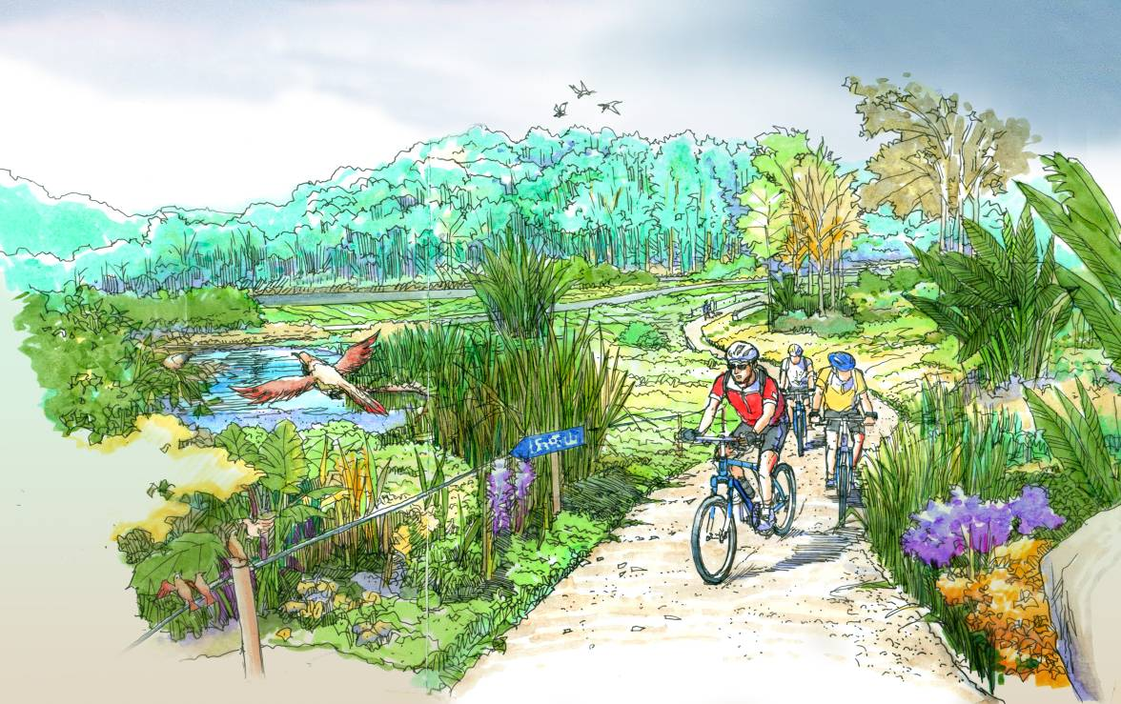
珠三角区域绿道（省立）的意向（一）

3 区域绿道（省立）的分类和组成
- 区域绿道（省立）的分类
根据所处区位和目标功能不同，区域绿道（省立）可分为3类：生态型、郊野型和都市型。
- 生态型区域绿道（省立） 主要沿城镇外围的自然河流、小溪、海岸及山脊线设立，通过对动植物栖息地的保护、创建、连接和管理，来维育珠三角地区的生态环境和保障生物多样性，可供进行自然科考及野外徒步旅行。生态型绿道控制范围宽度一般不小于200m。
- 郊野型区域绿道（省立） 主要依托城镇建成区周边的开敞绿地、水体、海岸和田野设立，包括登山道、栈道、慢行休闲道的形式，旨在为人们提供亲近大自然、感受大自然的绿色休闲空间，实现人与自然的和谐共处。郊野型绿道控制范围宽度一般不小于100m。
- 都市型区域绿道（省立） 主要集中在城镇建成区，依托人文景区、公园广场和城镇道路两侧的绿地设立，为人们慢跑、散步等提供场所，发挥贯通珠三角区域绿道（省立）网的作用。都市型绿道控制范围宽度一般不小于20m。
- 区域绿道（省立）控制范围是一个开放的线性空间，除以下允许保留和进入的用地类型或项目外，在绿道控制范围内应严格限制与区域绿道（省立）功能不兼容开发项目的进入：
- 耕地、园地、林地、水域、湿地；
- 公共性开敞绿地：各类公园、游乐园、野营基地、野生动物园、名胜古迹等；
- 体育运动设施：高尔夫球场、滑草场、赛马场、马术表演场等；
- 绿化比率高、景观佳或旷地型用地：自来水厂、小型污水厂等大型公共设施以及现存的具有岭南特色的村落等；
- 生产性绿地：花圃、苗圃、植物园等；
- 游憩服务设施：农家乐、渔家乐、烧烤场等；
- 其它：纪念性林地、防护林等。
- 区域绿道（省立）的组成
区域绿道（省立）包括由自然因素所构成的绿廊系统和为满足绿道游憩功能所配建的人工系统两大部分组成。
1. 区域绿道（省立）的绿廊系统主要由地带性植物群落、水体、土壤等一定宽度的绿化缓冲区构成，是绿道控制范围的主体。
2. 区域绿道（省立）的人工系统包括：
- 发展节点：包括风景名胜区、森林公园、郊野公园和人文景点等重要游憩空间；
- 慢行道：包括自行车道、步行道、无障碍道（残疾人专用道）、水道等非机动车道；
- 标识系统：包括标识牌、引导牌、信息牌等标识设施；
- 基础设施：包括出入口、停车场、环境卫生、照明、通讯等配套设施。
- 服务系统：包括换乘、租售、露营、咨询、救护、保安等服务设施；
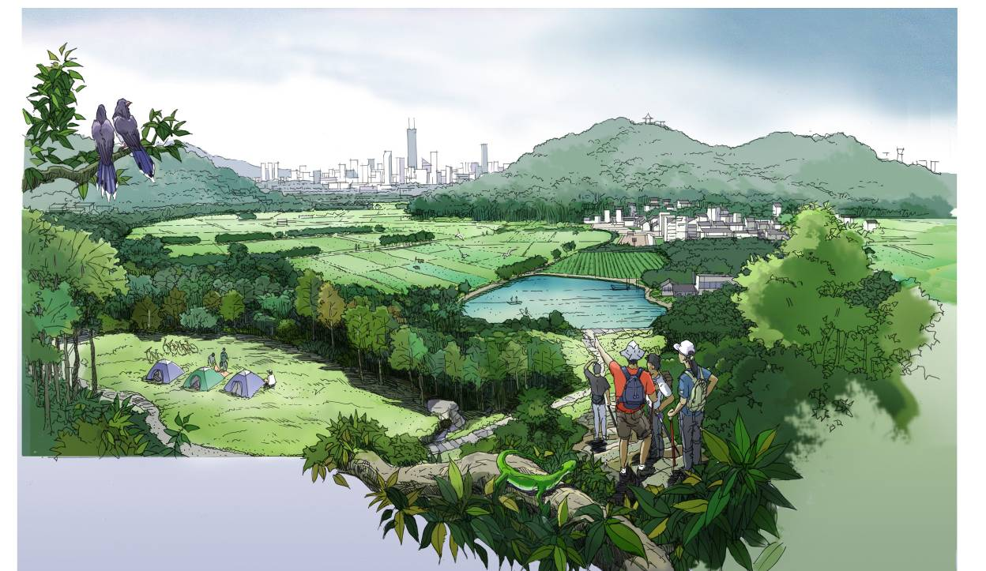
珠三角区域绿道（省立）的意向（二）

4规划设计的基本原则和基本要求
- 区域绿道（省立）规划设计应该遵循如下原则：生态性、连通性、安全性、便捷性、可操作性和经济性。
4.0.1.1 生态性原则是指应充分结合现有地形、水系、植被等自然资源特征，发挥绿道作为珠三角地区生物廊道的作用，尽量为珠三角地区生态环境的改善和物种多样性的修复提供生境。
4.0.1.2 连通性原则是指因地制宜地采取有效措施，实现全线的贯通，发挥绿道沟通与联系自然、历史、人文节点的作用，并提供城市居民进入郊野的通道。
4.0.1.3 安全性原则是指应通过完善区域绿道（省立）中的标识系统、应急救助系统等与游客人身安全密切相关的配套设施，充分保障游客的人身安全。
4.0.1.4 便捷性原则是指为方便游客进出，应提供与区域绿道（省立）相适应的机动交通支撑体系，可结合城市公交系统设置出入口，方便城市人流进出区域绿道（省立）网络，并考虑配套设施的方面适用。
4.0.1.5 可操作性原则是指区域绿道（省立）的规划设计具有实用性，具备乡土和地方特色，要易于施工建设、方便后期的维护管理。
4.0.1.6 经济性原则是指区域绿道（省立）规划设计中应合理利用具有优良性价比的、体现绿色、节能、低碳要求的新技术、新材料、新设备。
- 应重视区域绿道（省立）示范段项目的标杆作用。在《珠江三角洲绿道网总体规划纲要》指引下，科学选择率先启动的项目。
- 对区域绿道（省立）的选线应以科学论证和分析为基础。结合珠三角区域绿地规划和辖区内各城市的总体规划、土地利用规划、绿地系统规划、交通设施规划等专项规划成果，在现有交通体系与自然环境基础上，有效整合珠三角地区各种生态景观资源，实现区域绿道（省立）景观性、多样性与通达性的有机统一。
4.0.3.1 区域绿道（省立）作为一种线性景观廊道，其选线应结合珠三角地区现有线性水系和道路系统。
4.0.3.2 区域绿道（省立）作为珠三角绿道网络的骨架，选线宜贯穿珠三角地区主要的大块绿地并考虑与主要历史人文资源的连接。
4.0.3.3区域绿道（省立）作为一种生态廊道应充分考虑其生态性。区域绿道（省立）控制范围的宽度应以生态型为主，但在穿越城郊或城市建成区时，由于周边土地利用现状的限制，可以按郊野型或都市型区域绿道（省立）的要求适当缩小控制范围的宽度。
- 区域绿道（省立）的建设条件包括其穿越地区的社会经济条件、自然气候条件、地形水文条件、植被条件、景观风貌等。应重点分析其中的基础设施条件、土地利用状况（含用地权属）等。
- 依据区域绿道（省立）所经地区的典型景观特征、游览设施特点、资源类型、区位因素，确定发展对策和功能选择；特别是区域绿道（省立）的功能定位，从而明确区域绿道（省立）规划设计的基调。
- 明确区域绿道（省立）规划设计的范围与期限，并根据前期建设用地的具体分析提出分期建设目标，包括筹备期、建设前期、中期和远期的建设目标等。
- 鼓励在区域绿道（省立）的规划设计过程中开展环境影响评价，尤其是对施工过程中以及施工后可能产生的环境影响进行评估。研究制定区域绿道（省立）规划方案和技术方案，要调查研究区域绿道（省立）建设的环境条件，识别和分析构成环境影响的因素（包括污染环境因素和破坏环境因素），研究提出治理和保护环境的措施，比选和优化环境保护方案。
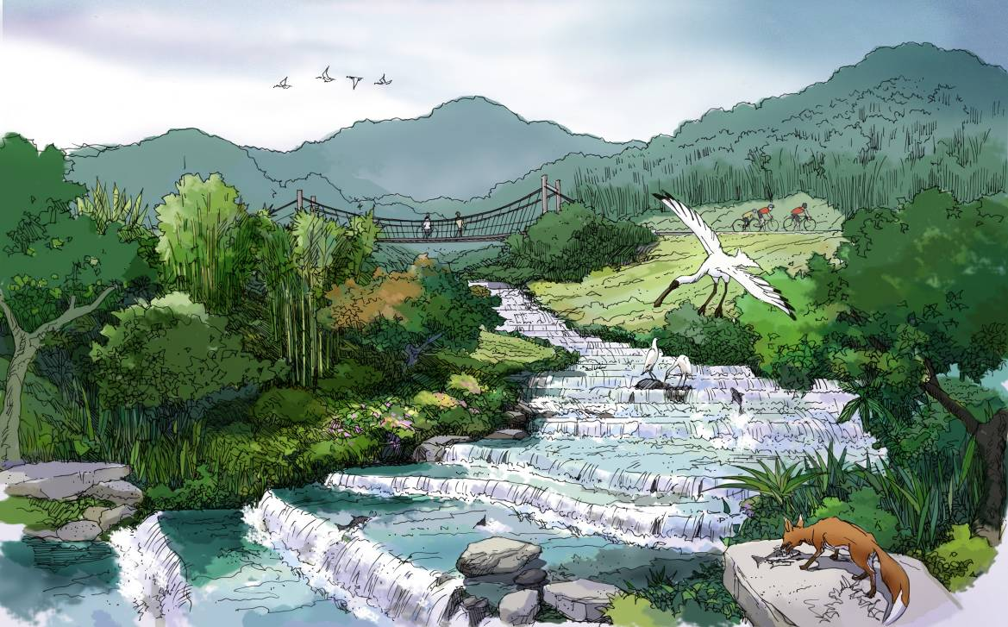
珠三角区域绿道（省立）的意向（三）

5 绿廊系统规划设计
- 绿廊系统是区域绿道（省立）的生态基底，其主体包括植被、水体、土壤、野生动物资源等。要坚持以生态保护、合理开发利用为主的基本原则，实现区域绿道（省立）的可持续发展。
- 绿廊植被的规划设计应遵循“生态优先、保护生物多样性、因地制宜、适地适树”的原则，最大限度地保护、合理利用场地内现有的自然和人工植被，维护区域内生态系统的健康与稳定。
5.0.2.1 对场地内受到破坏的地带性植物群落，应以地带性植物为主，采用生态修复等技术手段，恢复具地域特色的植物群落，并防止外来物种入侵造成生态灾害。
5.0.2.2充分利用植物的观赏特性，营造色彩、层次、空间丰富的植物景观，提升区域绿道（省立）的游赏乐趣。
5.0.2.3在景观较好的区域不应过密种植植物，应提供一些视线通廊，确保视野可达区域绿道（省立）周边的人文及自然景观。
5.0.2.4 充分考虑游人的安全性，在与慢行道边缘相邻并已明确划定的地表层区、休息区以及其它公共区域，避免种植密集、连续的灌木和地被。
5.0.2.5 植物种植应与珠三角地区城市景观风格协调、统一。
5.0.2.6节点系统的植物种植应满足游人游憩的需要。
5.0.2.7 植物种类的选择应以地带性植物为主，构建有利于保证“生物及景观多样性”的生态空间，同时应与周边的植物景观相融合。
5.0.2.8 紧邻慢行道的植物选用应符合下列规定：
- 乔木宜选用高大荫浓的种类，枝下净空应大于2.2m；
- 严禁选用危及游人生命安全的有毒植物；
- 勿选用枝叶有硬刺或枝叶形状呈尖硬剑状、刺状的种类。
- 对于绿廊水体的建设，必须注意水资源的合理开发和利用，特别要根据水资源时空分布、演化规律，调整和控制人类的各种取用水行为，使水资源系统维持良性循环，实现地区水资源的可持续发展。
5.0.3.1 应根据河流的天然走向进行区域绿道（省立）的规划设计，避免随意改变河流的自然形态，即不宜采用裁弯取直、渠化、固化等方式破坏河流的生态环境。
5.0.3.2不宜在绿廊的河道水系中新建永久性的水工建筑物，包括混凝土坝、浆砌石坝、堆石坝、橡胶坝等。
5.0.3.3 在规划和连通绿廊中水系时，应科学调查分析，严禁将高污染程度的水系引入洁净或低污染程度的水系。
5.0.3.4可采用人工湿地、水生植物吸附、膜处理技术等水质生态恢复措施，有效恢复绿廊中已经遭到污染的河流水系，改善、提高水质。
5.0.3.5应根据不同河段的功能，保证河流两侧缓冲带的宽度，不得影响天然河流或人工沟渠行洪安全。
5.0.3.6除非基于绿道通达性的需要，否则，应避免在河岸上修建新的道路。
- 采取有效措施，防控绿道周边出现水土流失问题。对于慢行道的建设可能带来的对绿廊环境的破坏，可在场地内慢行道周边采取必要的边坡防护措施、截排水系统措施，同时结合适当的植被恢复措施以保护绿廊的自然地貌。
5.0.4.1控制果园树林、农田等的化肥农药用量，使用符合标准的水质灌溉，禁止超标灌溉，避免造成农业污染型土壤污染。
5.0.4.2 集中处理固体废弃物，不得任意丢弃或直接埋入土壤。
5.0.4.3 严禁在绿廊开山取石。
- 认真贯彻“严格保护、合理恢复”的方针。严格保护野生动物生境，不得进行高强度的开发建设活动。应配合植物种植，逐步恢复珠三角区域绿道（省立）的生物多样性特色。
5.0.5.1应充分考虑区域绿道（省立）建设环境对野生动物的影响，并采取切实的措施，避免对国家或者地方重点保护野生动物及其生存环境产生不利影响。
5.0.5.2引入野生动物应以适合珠三角地区生长的种类为准，避免因物种引入而影响珠三角地区生境和乡土野生动物的生存。

珠三角区域绿道（省立）的意向（四）

6 慢行道规划设计
- 遵循最小生态影响的原则，避免因在生态敏感区开辟慢行道而干扰野生动植物的生境。
- 慢行道选线必须满足旅游、护林防火、环境保护及生产、管理等多方面的需要。
6.0.2.1 严禁在容易发生滑坡、塌方、泥石流等地质灾害的不良地段布设慢行道。
6.0.2.2 可采用多种形式组成慢行道网络，并与外部道路合理衔接，确保与机动交通网络的联动。有水运条件的地区，宜形成水陆联运体系。
6.0.2.3 应合理利用现有道路资源条件，做到技术可行、经济合理，尽量不占或少占景观用地。
6.0.2.4 慢行道沿线应尽可能做到有景可观，步移景异，避免单调平淡。
6.0.2.5 慢行道的线形应顺应自然，避免大填大挖，尽量不损害原有地表植被和自然景观。
- 可按照使用者的不同将慢行道分为：步行道、自行车道、无障碍道和综合慢行道（即步行道、自行车道和无障碍慢行道的综合体）；按照地面形式的不同，可分为陆上慢行道和水上慢行道。
- 慢行道宽度针对不同的区域绿道（省立）的使用功能和地区有所不同，宽度标准可参照表6.0.1。
表 6.0.1 各类慢行道的参考宽度标准
慢行道类型 | 慢行道宽度的参考标准
步行道 | 2m（都市型区域绿道（省立））
步行道 | 1.5m（郊野型区域绿道（省立））
步行道 | 1.2m（生态型区域绿道（省立））
自行车道 | 3m（都市型区域绿道（省立））
自行车道 | 1.5m（郊野型区域绿道（省立））
自行车道 | 1.5m（生态型区域绿道（省立））
无障碍道 | 3m（都市型区域绿道（省立））
无障碍道 | 2m（郊野型区域绿道（省立））
无障碍道 | 1.5m（生态型区域绿道（省立））
综合慢行道 | 6m（都市型区域绿道（省立））
综合慢行道 | 3m（郊野型区域绿道（省立））
综合慢行道 | 2m （生态型区域绿道（省立））
- 在满足使用强度的基础上，鼓励采用环保生态自然材料铺装慢行道路面，多采用软性铺装，常见的软性铺装和硬性铺装材料以及其优缺点见表6.0.2。
表 6.0.2 常见的软性铺装和硬性铺装材料以及其优缺点
铺装分类 | 铺面材料 | 优点 | 缺点
软性铺装 | 裸土 | 自然材料，成本最低，维护较少，可塑性强，利于日后改造 | 比较脏，天气适应性差，用途局限
软性铺装 | 碎木纤维 | 自然材料，表面柔软，方便行走，成本适中 | 易腐蚀（不耐高温、潮湿、阳光），后期维护较多
软性铺装 | 颗粒石 | 自然材料，表面柔软，方便行走，成本适中 | 表面容易受到侵蚀、冲刷，日常维护多
软性铺装 | 木料 | 自然材料，铺面柔韧性好，景观性和生态性好，用途多样 | 铺设造价高，易受损坏，维护费用高，潮湿易滑并引起火灾
硬性铺装 | 沥青 | 表面坚硬，用途多样，天气适应性强，抗腐蚀，维护费用低 | 铺设造价高，生态性差，容易造成污染
硬性铺装 | 石块 | 自然材料，表面坚硬，用途多样，天气适应性强，抗腐蚀 | 铺设造价高，容易侵蚀，可能会存留坚硬的石角，对游人的安全存在一定隐患
硬性铺装 | 混凝土 | 表面坚硬，用途多样，天气适应性强，维护费用低 | 容易导致表面崎岖，铺设和维护费用均高，生态性差
- 选择慢行道铺装材料主要取决于其功能与类型，此外，要保证所选材料能与区域绿道（省立）及其周围自然环境相协调，并能代表当地特色或文化特征。
- 慢行道的坡度设计应与现有自然条件下的横坡、纵坡相匹配。针对不同类型的慢行道，其坡度的设计范围可按照表6.0.3执行。
表 6.0.3 各类慢行道的坡度设计范围
慢行道类型 | 纵坡坡度参照标准 | 横坡坡度参照标准
自行车道 | 3%为宜，最大不宜超过8％ | 2%为宜，最大不宜超过4％
步行道 | 3%为宜，最大不宜超过12％  （当纵坡坡度大于8%时，应辅以梯步解决竖向交通） | 最大不宜超过4％
无障碍慢行道 | 2%为宜，最大不宜超过8％ | 2%为宜，最大不宜超过4％
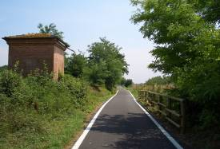
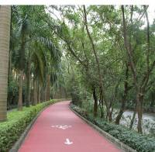
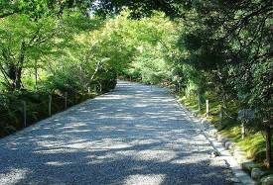

7 节点系统规划设计
- 区域绿道（省立）中的节点系统包括发展节点和绿道的各类交叉点。
7.0.1.1 发展节点主要指区域绿道（省立）所联系的具有一定自然、文化、历史特色的地段，包含必须严格保护的地质遗址、遗迹、历史古迹和珍稀、濒危物种分布区域，以及具有重大科学文化价值的区域等。
7.0.1.2 交叉点主要包括区域绿道（省立）与公路交通、轨道交通、河流水道的交叉点等。
- 发展节点的选择应根据所在地区的自然资源和人文资源，体现当地的自然或人文特色。
- 发展节点是区域绿道（省立）中游客逗留和休憩的重要节点，应配备完善的服务设施和相应的水、电、能源、环保、抗灾等基础工程条件，依托现有游览设施及城镇设施；应避开易发生自然灾害和不利于工程建设的地段。
7.0.3.1本着“保护第一，开发第二”的原则，不宜随意改变发展节点所在地的原有风貌，只须对其进行适当的生态修复，使其更符合区域绿道（省立）的功能定位。
7.0.3.2除辅助添加必要的人工游憩要素外，发展节点的建设不应对原有地段内的生态环境产生较大冲击，特别是不得对其地形、地貌、天然植被等自然条件造成破坏。
- 遵循自然、生态的原则，因地制宜地结合野外游憩、科技教育、体育休闲、疗养保健等需求，确定发展节点的功能。
7.0.4.1 应根据需要在珍贵景物和重要景点设置有效的保护设施，但不得增建其它工程设施。
7.0.4.2 严禁砍伐或移植古树名木，并应采取有效的技术措施维护良好的生态环境，维护正常生长。
7.0.4.3贯彻“修旧如旧”的方针，加强对发展节点中古建筑物的保护，保持其原有的历史风貌。
- 发展节点应具有一定的防灾避险功能，并可作为城市防灾避险的重要场所。
7.0.5.1应尽量完善已有发展节点防灾避险的功能。
7.0.5.2防灾避险规划内容应作为发展节点规划设计阶段的必要组成部分。
- 区域绿道（省立）应尽量避免与高等级公路交通、轨道交通交叉，如必须相交时宜采用立体交叉的形式。应在满足交通需求的情况下采取简单形式的立体交叉，其体形和色彩应与区域绿道（省立）周边环境相协调，力求简洁大方。
- 区域绿道（省立）与河流水道交叉时，应配合桥梁设计，合理确定交叉形式，尽量减少占用桥梁的面积。
7.0.7.1应充分利用已有的桥梁，不宜大量新建跨水桥梁，以免造成对周边生态环境的破坏。
7.0.7.2在不影响桥梁工程结构的基础上，对已有的桥梁进行一定生态景观美化，以满足区域绿道（省立）的要求。
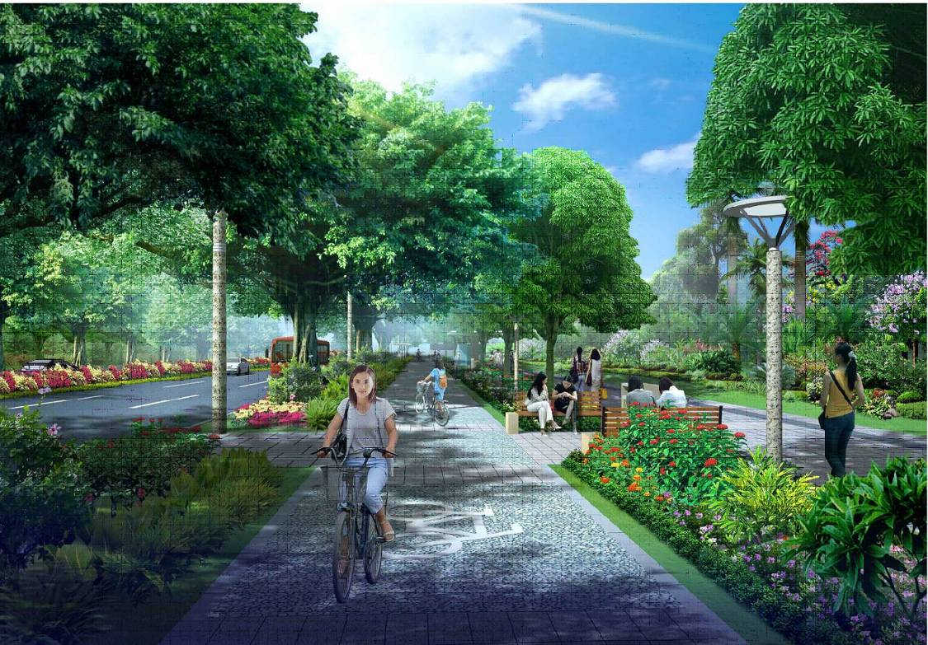
珠三角区域绿道（省立）的意向（五）

8 标识系统规划设计
- 区域绿道（省立）标识系统包括：信息标志、指路标志、规章标志、警示标志、安全标志和教育标志六大类。
8.0.1.1 信息标志用于标明游客在区域绿道（省立）中的位置，并提供区域绿道（省立）设施、项目、活动，以及游览线路及时间等信息。
8.0.1.2 指示标志用于标明游览方向和线路的信息。大部分指路标志用图形并配以简单文字进行说明。
8.0.1.3 规章标志用于标明区域绿道（省立）法律、法规方面的信息以及政府有关绿道建设的政策。
8.0.1.4 警示标志用于标明可能存在的危险及其程度，且至少要在危险路段前80- 100m处设置。
8.0.1.5 安全标志用于明确标注游客所处的位置，以便为应急救助提供指导。凭借游人的区域绿道（省立）和所处区段编号，救助人员能快速地为其定位。
8.0.1.6 教育标志用于标注区域绿道（省立）所在地的独特品质或自然与文化特征，作为向普通公众，特别是青少年普及地质、生态环保等知识的载体。
- 区域绿道（省立）各类标志牌必须按统一规范的要求清晰、简洁地设置，从而实现对区域绿道（省立）使用者的指引功能。
8.0.2.1各种标志牌一般应设置在游客行进方向道路右侧或分隔带上，牌面下缘至地面高度宜为1.8-2.5m。
8.0.2.2 同一地点需设两种以上标志时，可合并安装在一根标志柱上，但最多不应超过四种，标志内容不应矛盾、重复。
8.0.2.3 区域绿道（省立）同类标示牌设置间距不应大于500m。
- 各市区域绿道（省立）的标志要在统一规格的基础上，具有地方特色，应能明显区别于道路交通及其它标识。
- 制作标志牌所采用的原材料应体现环保和节约的精神。

9 服务系统规划设计
- 区域绿道（省立）的服务系统由游览设施服务点和管理设施服务点两部分组成。游览设施服务点主要为区域绿道（省立）中的游客提供便民服务；管理设施服务点主要为区域绿道（省立）的日常管理服务。
9.0.1.1 游览设施服务点包括信息咨询亭、游客中心、医疗点、露营点、烧烤点、垂钓点等。
9.0.1.2 管理设施服务点包括治安点、消防点等。
- 应结合珠三角地区各城市的总体规划、市政设施规划、防灾避险规划、土地利用规划、旅游发展规划等专项规划成果，按照《珠江三角洲绿道网总体规划纲要》》确定的密度，合理配置服务点。
- 按照相对集中与适当分散相结合的原则，合理确定服务系统的布局，确保方便区域绿道（省立）使用者，同时便于经营管理与减少干扰，发挥设施效益。
- 应充分整合珠三角地区现有的各类公共服务资源和设施，加快区域绿道服务系统的配套完善。
- 规划建设服务系统应有利于保护景观，方便旅游观光，为游客提供畅通、便捷、安全、舒适、经济的服务条件。
- 规划建设服务系统应满足不同文化层次、职业类型、年龄结构和消费层次游人的需要，使游客各得其所。
9.0.6.1 服务设施的建筑层数一般以不超过林木高度为宜；兼顾观览和点景作用的建筑物高度和层数服从景观需要。
9.0.6.2 亭、廊、花架、敞厅的楣子高度，应考虑游人通过或赏景的要求；
9.0.6.3 亭、廊、花架、敞厅等供游人坐憩之处，不采用粗糙饰面材料，也不采用易刮伤肌肤和衣物的构造。
- 绿廊系统中的生态敏感区内不得设置集中的服务设施。
9.0.7.1 要结合标识系统，在区域绿道（省立）中设立信息咨询亭，以便提供各种便民服务。其区位以区域绿道（省立）入口为宜。
9.0.7.2 信息咨询亭可兼具旅游商品售卖等服务功能，亦可提供饮水和快餐等服务，并配备一定数量急救用品。
9.0.7.3可因地制宜设立露营点、烧烤点、垂钓点等，以满足公众亲近自然的需要。
- 地形险要的慢行道和水岸边应设置安全防护设施（护栏或防护绿带），以保证游人的安全。
9.0.8.1安全护拦设施的高度宜不低于1.05m，在竖向高差较大处可适当提高，但不宜高于1.2m。
9.0.8.2防护绿带的宽度宜不小于1.5m，建议乔、灌、草相结合，以保证较好的防护效果。
- 各项服务系统设施应靠近交通便捷的地区，但应避免在有碍景观和影响环境质量的地段设置。

10 基础设施规划设计
- 区域绿道（省立）的基础设施是指保障游憩休闲活动能够正常进行的一般物质条件，具有先行性，包括出入口、停车场、环境卫生、照明、通讯、防火、给排水、供电等。
- 因地制宜地布设基础设施，并充分考虑沿线现有的城市基础设施的综合利用。在生态型区域绿道（省立）内布设的基础设施，不得对区域绿道（省立）所经地区的生态环境造成负面影响。
- 结合珠三角地区各城市总体规划、绿地系统规划、交通系统规划、旅游发展规划的原则规定，特别是以方便游客进出为基本原则，设置区域绿道（省立）的出入口，如设立在已有道路或景观节点附近。
- 区域绿道（省立）中除必要的消防、医疗、应急救助用车外，原则上应避免游客驾驶机动车进入。必须合理地选择一系列区域绿道（省立）出入口处设置机动车停车场，对城市周边的郊野型区域绿道（省立）尤其如此。机动车停车场应设立在区域绿道（省立）边缘，远离生态敏感地区。
- 以自行车交通出行速度8-14km/h计算，区域绿道（省立）应根据出行入口和出行距离，结合区域绿道（省立）节点系统，每隔6km-10km设置自行车停车场。鼓励开展自行车租赁业务。
- 为区域绿道（省立）配置的机动车停车场和自行车停车场应尽量利用现有资源，避免大规模修建新的各类停车场。
- 机动车停车场和自行车停车场宜采用软性铺装改造或新建，以实现完全绿化、生态化和透水化。
- 为严格防止污水和各种生活垃圾对绿道环境的污染和破坏，应配备完善的环境卫生设施，包括固体废弃物收集、污水收集处理、公共厕所等各种设施。
10.0.8.1结合所经地区的具体实际，合理确定垃圾箱和公共厕所的布置密度，一般来说，生态型区域绿道（省立）的布设密度应较小，郊野型区域绿道（省立）的布设密度居中而都市型区域绿道（省立）的布设密度应较大。
10.0.8.2 在发展节点附近可适当增大布设密度。
10.0.8.3 垃圾箱应设垃圾分类指示标志。
10.0.8.4 区域绿道（省立）中的公共厕所宜选择生态环保型厕所。
- 各类生活垃圾以及生产、生活污水在满足达标排放的基础上，宜采用生态化的处理方式，尽量减少对区域绿道（省立）生态环境的负面影响。
- 区域绿道（省立）的照明设施包括固定和流动两种形式。在郊野型和都市型区域绿道（省立）中可设置固定照明设施，但仅限在慢行道及重要节点上，以保障游客安全通行，防止犯罪活动，而生态型区域绿道（省立）中则以流动照明方式为主。
10.0.10.1 照明的范围和强度以不干扰动物生活为基本原则，不应对区域绿道（省立）中的野生动物生存、繁殖、迁徙等行为造成较大威胁。
10.0.10.2照明设施应安全可靠、经济合理、节省能源、维修方便、技术先进。
- 应配备完善的通讯系统以及应急呼叫系统，满足游客的沟通、呼叫需求。通讯系统应以有线为主，有线与无线相结合。
10.0.10.1 完善区域绿道（省立）的通讯网络，消除手机信号盲点，保障通讯的畅通性。
10.0.9.2 结合道路报警系统，区域绿道（省立）内应设立安全报警电话，作为应急呼叫系统的重要组成部分。
- 按照“预防为主，积极消灭”的方针，开展区域绿道（省立）的防火工程规划设计。主要包括瞭望、阻隔、预测预报、通信、道路、巡逻、检查、防火机场、防火站等工程建设，应根据地区特点和保护性质，设置相应的安全防火设施，特别是郊野型和生态型区域绿道（省立）。
- 区域绿道（省立）的给水工程包括生活用水、生产用水和消防用水的供给，给水点宜主要分布在发展节点。
- 应根据电源条件、用电负荷和供电方式，本着节约能源、经济合理、技术先进的原则，规划设计区域绿道（省立）的供电工程，做到安全适用，维护管理方便。
- 区域绿道（省立）中的停车场、照明、防火、给水、供电等基础工程规划设计除执行本指引相关规定外，还应符合国家和部门的现行有关标准或规范的要求。

附图
区域绿道（省立）标志意向














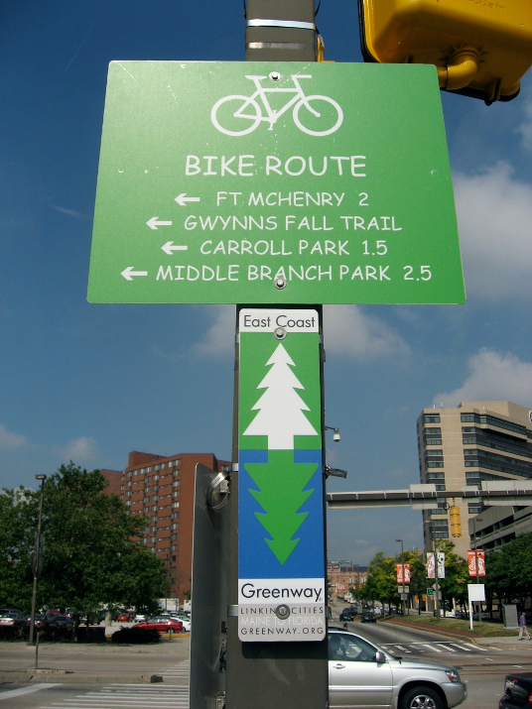
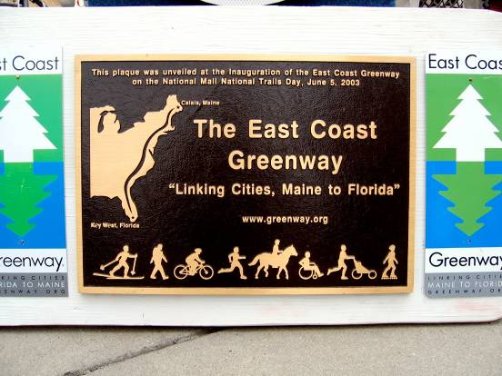
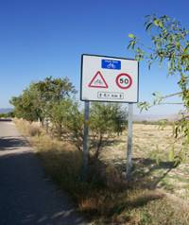
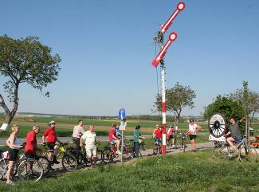
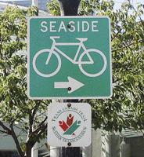
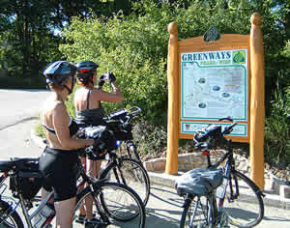
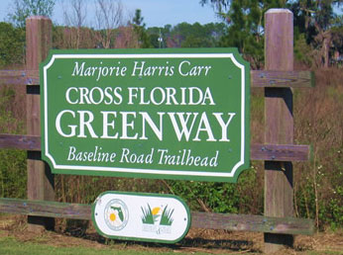
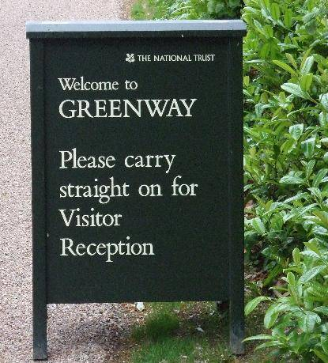
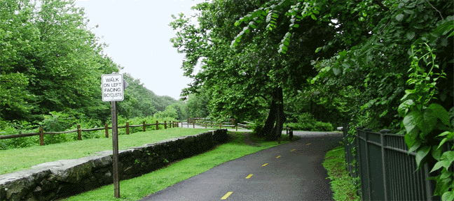
区域绿道（省立）标识意向

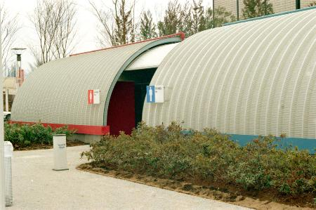
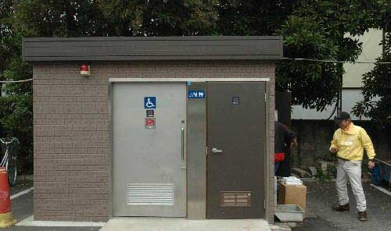
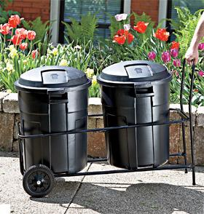
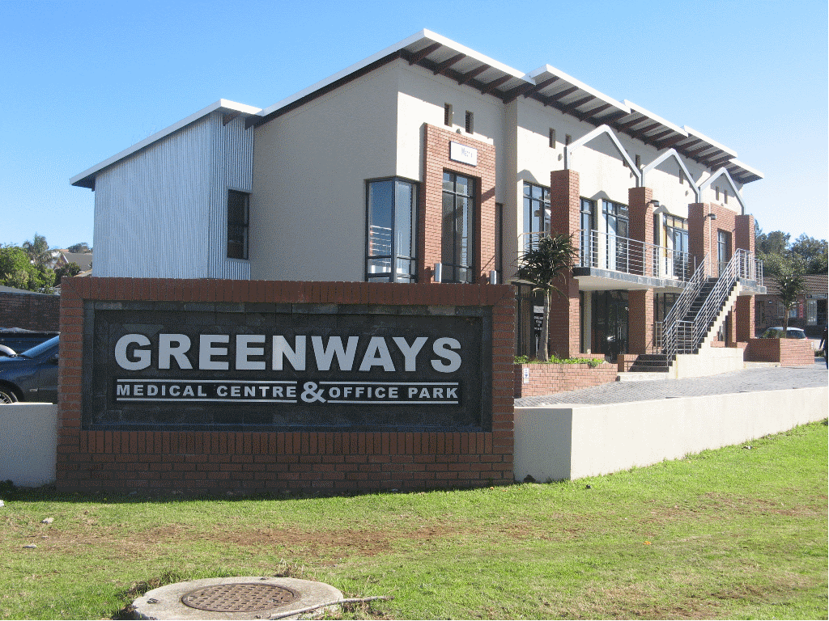
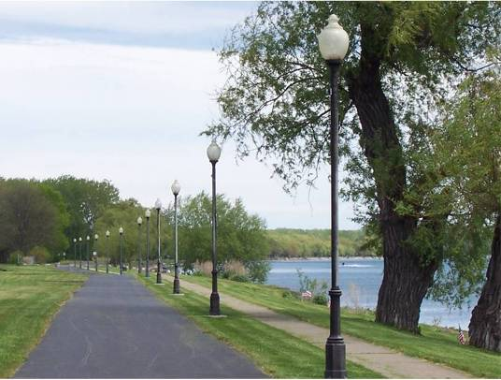
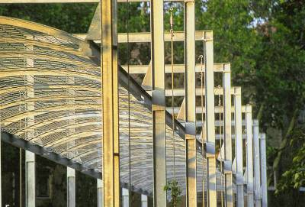
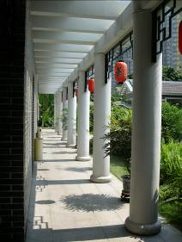
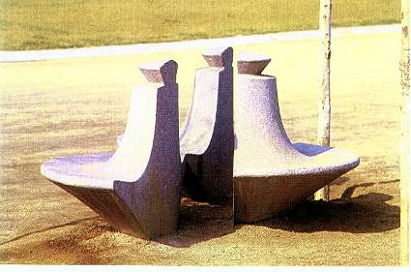
区域绿道（省立）配套设施意向

区域绿道（省立）配套设施意向

附表
表1 1978-1998年之间不同学者提出的生态廊道的适宜宽度值
作者 | 发表时间 | 宽度(m) | 说明
Corbett E S 等 | 1978 | 30 | 使河流生态系统不受伐木的影响
Stauffer和Best | 1980 | 200 | 保护鸟类种群
Newbold J D 等 | 1980 | 30 | 保护无脊椎动物种群
Brinson等 | 1981 | 30 | 保护哺乳、爬行和两栖类动物
Tassone J E | 1981 | 50～80 | 松树硬木林带内几种内部鸟类所需最小生境宽度
Ranney J W 等 | 1981 | 20～60 | 边缘效应为10～30m
PeterjohnW T 等 | 1984 | 100  30 | 维持耐荫树种山毛榉种群最小廊道宽度  维持耐荫树种糖槭种群最小廊道宽度
Cross | 1985 | 15 | 保护小型哺乳动物
Forman R T T 等 | 1986 | 12～30.5  61～91.5 | 能够包含多数的边缘种, 但多样性较低  具有较大的多样性和内部种
BuddW W 等 | 1987 | 30 | 使河流生态系统不受伐木的影响
BrownM T | 1990 | 98 | 保护雪白鹭的河岸湿地栖息地较为理想的宽度
Williamson等 | 1990 | 10～20 | 保护鱼类
Rabent | 1991 | 7～60 | 保护鱼类、两栖类、鱼类
Juan A 等 | 1995 | 3～12  12  60 | 廊道宽度与物种多样性之间相关性接近于零  草本植物多样性平均为狭窄地带的2 倍以上  满足生物迁移和生物保护功能的道路缓冲带宽度
Rohling | 1998 | 46～152 | 保护生物多样性的合适宽度

表2 根据相关研究成果归纳的生物保护廊道适宜宽度
宽度值 | 功能及特点
3～12  12～30  30～60  60/80～100  100～200  ≥600～1200 | ①廊道宽度与草本植物和鸟类的物种多样性之间相关性接近于零; 基本满足保护无脊椎动物种群的功能  ②对于草本植物和鸟类而言, 12m是区别线状和带状廊道的标准。12m以上的廊道中,草本植物多样性平均为狭窄地带的2倍以上;12～30m 能够包含草本植物和鸟类多数的边缘种,但多样性较低;满足鸟类迁移;保护无脊椎动物种群;保护鱼类、小型哺乳动物  ③含有较多草本植物和鸟类边缘种,但多样性仍然很低;基本满足动植物迁移和传播以及生物多样性保护的功能; 保护鱼类、小型哺乳、爬行和两栖类动物;30m以上的湿地同样可以满足野生动物对生境的需求;截获从周围土地流向河流的50%以上沉积物;控制氮、磷和养分的流失;为鱼类提供有机碎屑,为鱼类繁殖创造多样化的生境  ④对于草本植物和鸟类来说,具有较大的多样性和内部种;满足动植物迁移和传播以及生物多样性保护的功能;满足鸟类及小型生物迁移和生物保护功能的道路缓冲带宽度; 许多乔木种群存活的最小廊道宽度  ⑤保护鸟类, 保护生物多样性比较合适的宽度  ⑥能创造自然的、物种丰富的景观结构;含有较多植物及鸟类内部种;通常森林边缘效应有200～600m宽, 森林鸟类被捕食的边缘效应大约范围为600m,窄于1200m的廊道不会有真正的内部生境; 满足中等及大型哺乳动物迁移的宽度从数百米至数十公里不等

表3北美和以色列地区区域绿道（省立）的规模和慢行道宽度
地区绿道 | 面积 | 长度 | 宽度
加拿大的渥太华国家首都绿道 | 200km² | 40km | 4m
美国普拉特河绿道 |  | 113km | 2m 多宽
以色列高地市公园绿湾慢行道绿道 |  |  | 3m
北美卡托巴河绿道 |  |  | 3m

表4 美国加斯顿地区普通使用者建议慢行道宽度
慢行道使用者类型 | 宽度
自行车 | 3m（双行道）
徒步旅行者/散步/慢跑/跑步 | 1.2m（郊外）；1.5m（市内）

表5 美国艾奥瓦州自然资源部(Courtesy of the State of Iowa Department of Nature Resources)制定各类慢行道路面宽度标准。
慢行道使用者类型 | 推荐路面宽度
自行车使用者  远足／散步／慢跑／跑步者  穿越乡村的滑雪者  雪橇使用者  小型车辆  骑马者  轮椅使用者 | 3m(双向道)  乡村道1.2m，城市道1.5m  双向道2.4～3m  单向道2.4m，双向道3m  供两轮交通工具使用，1.5m，供3~4轮交通工具使用，2.1m  路面宽度1.2m，净宽3.2m  单向路1.5m

表6 欧洲绿道慢行道的基本数据统计表

国家 | 绿道 | 长度(km) | 宽度(m) | 平均坡度(%) | 地表面
英国 | Bristol & bath railway path | 21 |  |  | 硬性和软性铺装
英国 | Kirklees greenway network | 28 | 2.5 |  | 硬性和软性铺装
英国 | Camel trail | 27 |  |  | 砂石道
法国 | Albi-Castres greenway | 44 | 3 |  | 砂石道
法国 | La Perigourdine | 45 | 3 | 2 | 硬性和软性铺装
法国 | La voie verte de cluny a givry | 36.5 | 3 | 3 | 硬性和软性铺装
法国 | Voie verte des hautes vosges | 23 | 3 | 0.53 | 硬性和软性铺装
奥地利 | Iron horse and bicycle greenway | 13 | 2.5 | 1 | 硬性和软性铺装
意大利 | Greenway della martesana | 35 |  |  | 硬性和软性铺装  软性地面(沙、草等)
西班牙 | Via verde del guadiana | 17 |  |  | 硬性和软性铺装
西班牙 | Via verde del aceie(tramo II:subbetica) | 56 |  |  | 砂石道
卢森堡 | Piste cyclable du centre | 43 |  |  | 硬性和软性铺装  软性地面(沙、草等)
卢森堡 | Trois rivieres cycle lane | 110.4 |  |  | 硬性和软性铺装
卢森堡 | Piste cyclable de l’ouest | 15 |  |  | 硬性和软性铺装
卢森堡 | Piste cyclable de l’alzette | 42.5 |  |  | 硬性和软性铺装  软性地面(沙、草等)
卢森堡 | Piste cyclable de l’attert | 53.3 |  |  | 硬性和软性铺装
卢森堡 | Piste cyclable d’echternach | 43.5 |  |  | 硬性和软性铺装
瑞典 | Klaral vsbanan | 90 |  |  | 硬性和软性铺装
捷克共和国 | Prague Vienna greenways | 470 | 3 |  | 硬性和软性铺装  软性地面(沙、草等)
捷克共和国 | Moravian wine trails | 1200 | 3 | 3 | 硬性和软性铺装  砂石道  软性地面(沙、草等)
捷克共和国 | Krakow-moravia-vienna greenway | 780 | 3 | 4 | 硬性和软性铺装  砂石道  软性地面(沙、草等)
比利时 | L119-La houillere | 15 | 3 | 2 | 硬性和软性铺装
比利时 | L142 Namur-Hoegaarden | 40 |  |  | 硬性和软性铺装

